Документ предоставлен КонсультантПлюс
Приказ комитета государственной охраны объектов культурного наследия Волгоградской обл. от 23.12.2022 N 719 "Об установлении зоны охраны объекта культурного наследия регионального значения "Комплекс застройки ул. Советской", расположенного по адресу: г. Волгоград, Центральный район, ул. Советская, 1 - 47, утверждении требований к градостроительным регламентам в границах данной зоны"

КОМИТЕТ ГОСУДАРСТВЕННОЙ ОХРАНЫ ОБЪЕКТОВ
КУЛЬТУРНОГО НАСЛЕДИЯ ВОЛГОГРАДСКОЙ ОБЛАСТИ

ПРИКАЗ
от 23 декабря 2022 г. N 719

ОБ УСТАНОВЛЕНИИ ЗОНЫ ОХРАНЫ ОБЪЕКТА КУЛЬТУРНОГО НАСЛЕДИЯ
РЕГИОНАЛЬНОГО ЗНАЧЕНИЯ "КОМПЛЕКС ЗАСТРОЙКИ УЛ. СОВЕТСКОЙ",
РАСПОЛОЖЕННОГО ПО АДРЕСУ: Г. ВОЛГОГРАД, ЦЕНТРАЛЬНЫЙ РАЙОН,
УЛ. СОВЕТСКАЯ, 1 - 47, УТВЕРЖДЕНИИ ТРЕБОВАНИЙ
К ГРАДОСТРОИТЕЛЬНЫМ РЕГЛАМЕНТАМ В ГРАНИЦАХ ДАННОЙ ЗОНЫ

В соответствии со статьей 34, пунктом 6 статьи 34.1 Федерального закона от 25 июня 2002 г. N 73-ФЗ "Об объектах культурного наследия (памятниках истории и культуры) народов Российской Федерации", статьями 57.1, 106 Земельного кодекса Российской Федерации, пунктом 15 Положения о зонах охраны объектов культурного наследия (памятников истории и культуры) народов Российской Федерации, утвержденного постановлением Правительства Российской Федерации от 12 сентября 2015 г. N 972 "Об утверждении Положения о зонах охраны объектов культурного наследия (памятников истории и культуры) народов Российской Федерации и о признании утратившими силу отдельных положений нормативных правовых актов Правительства Российской Федерации", статьей 10 Закона Волгоградской области от 01 июля 2009 г. N 1908-ОД "Об объектах культурного наследия (памятниках истории и культуры) народов Российской Федерации на территории Волгоградской области", Порядком принятия решения об установлении, изменении зон охраны объектов культурного наследия регионального значения, зон охраны объектов культурного наследия местного (муниципального) значения, утверждения требований к градостроительным регламентам в границах территорий данных зон, утвержденным приказом комитета государственной охраны объектов культурного наследия Волгоградской области от 14 марта 2019 г. N 43, Положением о комитете государственной охраны объектов культурного наследия Волгоградской области, утвержденным постановлением Администрации Волгоградской области от 19 декабря 2016 г. N 697-п, приказываю:
1. Установить зону охраны объекта культурного наследия регионального значения "Комплекс застройки ул. Советской", расположенного по адресу: г. Волгоград, Центральный район, ул. Советская, 1 - 47, согласно приложению 1.
2. Утвердить требования к градостроительным регламентам в границах зоны охраны объекта культурного наследия регионального значения "Комплекс застройки ул. Советской", расположенного по адресу: г. Волгоград, Центральный район, ул. Советская, 1 - 47, согласно приложению 2.
3. Признать утратившим силу приказ комитета государственной охраны объектов культурного наследия Волгоградской области от 22 мая 2019 г. N 79 "Об установлении зон охраны объекта культурного наследия регионального значения "Комплекс застройки ул. Советской", расположенного по адресу: Волгоградская область, г. Волгоград, Центральный район, ул. Советская, 1 - 47, утверждении требований к градостроительным регламентам в границах территорий данных зон".
4. Настоящий приказ вступает в силу со дня его подписания и подлежит официальному опубликованию.

Председатель комитета
А.Ю.БАЖЕНОВ

Приложение 1
к приказу
комитета
государственной охраны
объектов культурного наследия
Волгоградской области
от 23.12.2022 N 719

ГРАНИЦЫ ЗОНЫ ОХРАНЫ ОБЪЕКТА КУЛЬТУРНОГО НАСЛЕДИЯ
РЕГИОНАЛЬНОГО ЗНАЧЕНИЯ "КОМПЛЕКС ЗАСТРОЙКИ УЛ. СОВЕТСКОЙ",
РАСПОЛОЖЕННОГО ПО АДРЕСУ: Г. ВОЛГОГРАД, ЦЕНТРАЛЬНЫЙ РАЙОН,
УЛ. СОВЕТСКАЯ, 1 - 47

1. Графическое описание местоположения границ зоны охраны
объекта культурного наследия регионального значения
"Комплекс застройки ул. Советской", расположенного
по адресу: г. Волгоград, Центральный район,
ул. Советская, 1 - 47

1.1. Сведения о зоне охраны объекта культурного наследия
регионального значения "Комплекс застройки ул. Советской",
расположенного по адресу: г. Волгоград, Центральный район,
ул. Советская, 1 - 47
(далее именуется - зона охраны)

N п/п | Характеристика зоны охраны | Описание характеристик зоны охраны
1 | 2 | 3
1. | Местоположение зоны охраны | г. Волгоград, Центральный район, ул. Советская, 1 - 47
2. | Площадь +/- величина погрешности определения площади 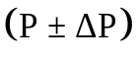 | Охранная зона с индексами I (ОЗ-1), II (ОЗ-2), III (ОЗ-3), IV (ОЗ-4), V (ОЗ-5), VI (ОЗ-6): 71471 кв. м +/- 179 кв. м
3. | Иные характеристики зоны охраны | -

1.2. Сведения о местоположении границ зоны охраны

1.2.1. Система координат МСК-34 зона 1.
1.2.2. Сведения о характерных точках границ зоны охраны:

Обозначение характерных точек границ | Координаты (метров) |  | Метод определения координат характерной точки | Средняя квадратическая погрешность положения характерной точки (М_{t}) (метров) | Описание обозначения точки на местности (при наличии)
Обозначение характерных точек границ | X | Y | Метод определения координат характерной точки |  | Описание обозначения точки на местности (при наличии)
1 | 2 | 3 | 4 | 5 | 6
Охранная зона с индексом I (ОЗ-1)
н1 | 483567,74 | 1408652,41 | Аналитический | 0,1 | -
н2 | 483593,26 | 1408675,04 | Аналитический | 0,1 | -
н3 | 483606,67 | 1408660,15 | Аналитический | 0,1 | -
н4 | 483666,04 | 1408714,69 | Аналитический | 0,1 | -
н5 | 483653,07 | 1408728,99 | Аналитический | 0,1 | -
н6 | 483682,75 | 1408756,09 | Аналитический | 0,1 | -
н7 | 483616,66 | 1408824,71 | Аналитический | 0,1 | -
н8 | 483609,78 | 1408817,79 | Аналитический | 0,1 | -
н9 | 483672,62 | 1408753,46 | Аналитический | 0,1 | -
н10 | 483651,88 | 1408733,19 | Аналитический | 0,1 | -
н11 | 483604,54 | 1408784,12 | Аналитический | 0,1 | -
н12 | 483544,66 | 1408723,52 | Аналитический | 0,1 | -
н13 | 483589,66 | 1408675,48 | Аналитический | 0,1 | -
н14 | 483571,35 | 1408658,46 | Аналитический | 0,1 | -
н15 | 483513,10 | 1408720,63 | Аналитический | 0,1 | -
н16 | 483508,39 | 1408715,88 | Аналитический | 0,1 | -
н1 | 483567,74 | 1408652,41 | Аналитический | 0,1 | -
Охранная зона с индексом II (ОЗ-2)
н17 | 483797,92 | 1408852,06 | Аналитический | 0,1 | -
н18 | 483817,16 | 1408864,03 | Аналитический | 0,1 | -
н19 | 483825,92 | 1408849,88 | Аналитический | 0,1 | -
н20 | 483916,07 | 1408903,37 | Аналитический | 0,1 | -
н21 | 483905,97 | 1408920,12 | Аналитический | 0,1 | -
н22 | 483926,65 | 1408933,94 | Аналитический | 0,1 | -
н23 | 483950,10 | 1408893,06 | Аналитический | 0,1 | -
н24 | 484158,67 | 1409017,58 | Аналитический | 0,1 | -
н25 | 484134,46 | 1409059,26 | Аналитический | 0,1 | -
н26 | 484158,81 | 1409074,01 | Аналитический | 0,1 | -
н27 | 484170,63 | 1409053,99 | Аналитический | 0,1 | -
н28 | 484288,44 | 1409123,33 | Аналитический | 0,1 | -
н29 | 484282,06 | 1409135,03 | Аналитический | 0,1 | -
н30 | 484299,91 | 1409145,90 | Аналитический | 0,1 | -
н31 | 484285,08 | 1409171,54 | Аналитический | 0,1 | -
н32 | 484269,22 | 1409162,52 | Аналитический | 0,1 | -
н33 | 484249,90 | 1409195,40 | Аналитический | 0,1 | -
н34 | 484125,35 | 1409118,10 | Аналитический | 0,1 | -
н35 | 484145,00 | 1409084,87 | Аналитический | 0,1 | -
н36 | 484133,07 | 1409077,41 | Аналитический | 0,1 | -
н37 | 484103,62 | 1409127,36 | Аналитический | 0,1 | -
н38 | 484078,04 | 1409111,02 | Аналитический | 0,1 | -
н39 | 484117,59 | 1409044,18 | Аналитический | 0,1 | -
н40 | 484100,32 | 1409033,95 | Аналитический | 0,1 | -
н41 | 484060,67 | 1409099,92 | Аналитический | 0,1 | -
н42 | 483931,45 | 1409017,35 | Аналитический | 0,1 | -
н43 | 483968,30 | 1408954,97 | Аналитический | 0,1 | -
н44 | 483952,75 | 1408945,11 | Аналитический | 0,1 | -
н45 | 483915,46 | 1409007,13 | Аналитический | 0,1 | -
н46 | 483886,51 | 1408988,64 | Аналитический | 0,1 | -
н47 | 483921,03 | 1408930,84 | Аналитический | 0,1 | -
н48 | 483906,28 | 1408921,84 | Аналитический | 0,1 | -
н49 | 483879,90 | 1408965,10 | Аналитический | 0,1 | -
н50 | 483787,32 | 1408906,79 | Аналитический | 0,1 | -
н51 | 483812,22 | 1408867,14 | Аналитический | 0,1 | -
н52 | 483795,09 | 1408856,45 | Аналитический | 0,1 | -
н17 | 483797,92 | 1408852,06 | Аналитический | 0,1 | -
Охранная зона с индексом III (ОЗ-3)
н53 | 483774,23 | 1408702,99 | Аналитический | 0,1 | -
н54 | 483806,44 | 1408668,75 | Аналитический | 0,1 | -
н55 | 483826,67 | 1408687,78 | Аналитический | 0,1 | -
н56 | 483841,06 | 1408672,48 | Аналитический | 0,1 | -
н57 | 483862,19 | 1408692,35 | Аналитический | 0,1 | -
н58 | 483945,67 | 1408752,88 | Аналитический | 0,1 | -
н59 | 483928,60 | 1408780,75 | Аналитический | 0,1 | -
н60 | 483973,92 | 1408808,60 | Аналитический | 0,1 | -
н61 | 483970,43 | 1408814,23 | Аналитический | 0,1 | -
н62 | 483973,26 | 1408816,00 | Аналитический | 0,1 | -
н63 | 483971,67 | 1408818,58 | Аналитический | 0,1 | -
н64 | 483964,37 | 1408814,35 | Аналитический | 0,1 | -
н65 | 483955,47 | 1408828,87 | Аналитический | 0,1 | -
н66 | 483897,54 | 1408793,32 | Аналитический | 0,1 | -
н67 | 483912,38 | 1408769,09 | Аналитический | 0,1 | -
н68 | 483844,24 | 1408725,92 | Аналитический | 0,1 | -
н69 | 483824,78 | 1408749,94 | Аналитический | 0,1 | -
н53 | 483774,23 | 1408702,99 | Аналитический | 0,1 | -
Охранная зона с индексом IV (ОЗ-4)
н70 | 483996,68 | 1408833,08 | Аналитический | 0,1 | -
н71 | 483988,45 | 1408828,31 | Аналитический | 0,1 | -
н72 | 483989,68 | 1408826,29 | Аналитический | 0,1 | -
н73 | 483991,27 | 1408823,65 | Аналитический | 0,1 | -
н74 | 484089,98 | 1408882,19 | Аналитический | 0,1 | -
н75 | 484099,11 | 1408924,40 | Аналитический | 0,1 | -
н76 | 484091,28 | 1408938,02 | Аналитический | 0,1 | -
н77 | 484071,45 | 1408926,25 | Аналитический | 0,1 | -
н78 | 484081,52 | 1408908,29 | Аналитический | 0,1 | -
н79 | 484078,33 | 1408906,37 | Аналитический | 0,1 | -
н80 | 484019,01 | 1408870,62 | Аналитический | 0,1 | -
н81 | 484029,15 | 1408851,88 | Аналитический | 0,1 | -
н82 | 484007,35 | 1408839,17 | Аналитический | 0,1 | -
н83 | 483986,64 | 1408873,54 | Аналитический | 0,1 | -
н84 | 483975,56 | 1408867,46 | Аналитический | 0,1 | -
н70 | 483996,68 | 1408833,08 | Аналитический | 0,1 | -
Охранная зона с индексом V (ОЗ-5)
н85 | 484245,36 | 1409027,09 | Аналитический | 0,1 | -
н86 | 484266,91 | 1408991,83 | Аналитический | 0,1 | -
н87 | 484366,79 | 1409049,34 | Аналитический | 0,1 | -
н88 | 484345,25 | 1409086,72 | Аналитический | 0,1 | -
н89 | 484339,30 | 1409083,27 | Аналитический | 0,1 | -
н90 | 484358,96 | 1409049,52 | Аналитический | 0,1 | -
н91 | 484286,39 | 1409007,77 | Аналитический | 0,1 | -
н92 | 484268,69 | 1409040,91 | Аналитический | 0,1 | -
н85 | 484245,36 | 1409027,09 | Аналитический | 0,1 | -
Охранная зона с индексом VI (ОЗ-6)
н93 | 484729,07 | 1409309,04 | Аналитический | 0,1 | -
н94 | 484761,84 | 1409252,64 | Аналитический | 0,1 | -
н95 | 484775,12 | 1409261,41 | Аналитический | 0,1 | -
н96 | 484742,78 | 1409316,98 | Аналитический | 0,1 | -
н93 | 484729,07 | 1409309,04 | Аналитический | 0,1 | -

1.3. Ситуационный план границ зоны охраны

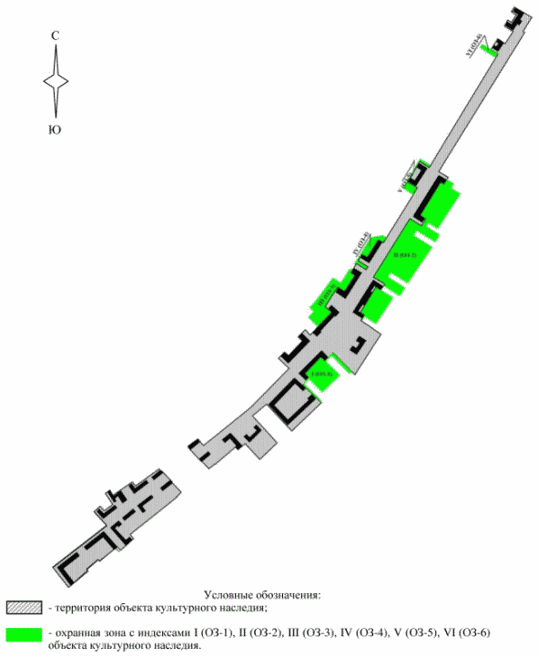

1.4. Схема границ зоны охраны

Охранная зона с индексом I (ОЗ-1)

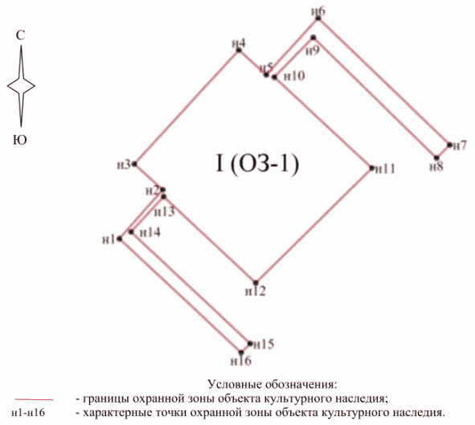

Охранная зона с индексом II (ОЗ-2)

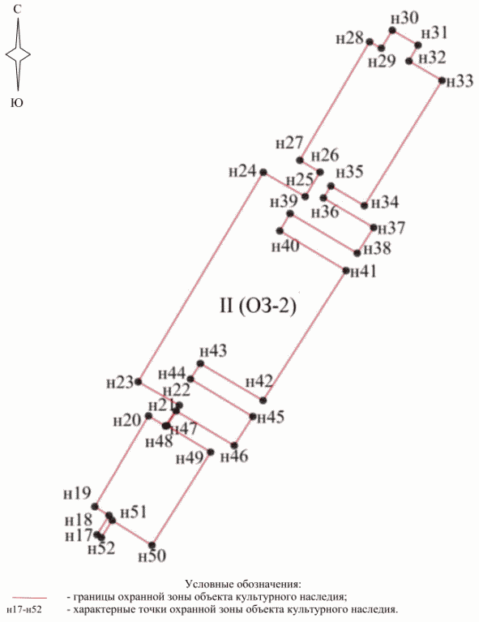

Охранная зона с индексом III (ОЗ-3)

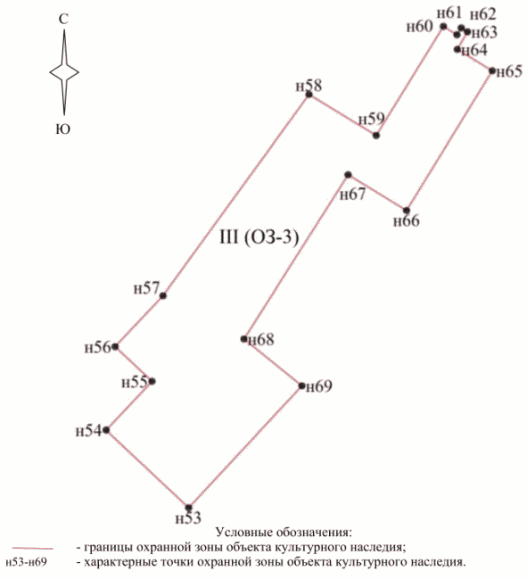

Охранная зона с индексом IV (ОЗ-4)

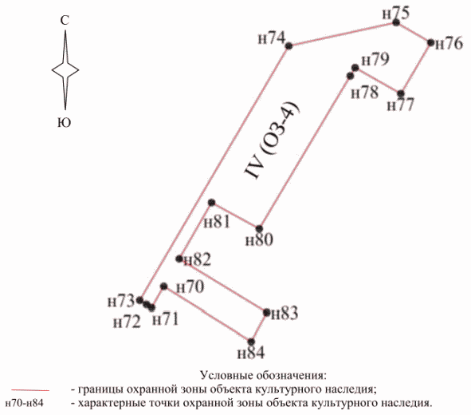

Охранная зона с индексом V (ОЗ-5)

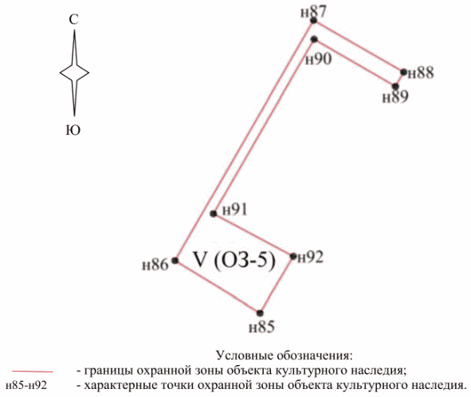

Охранная зона с индексом VI (ОЗ-6)

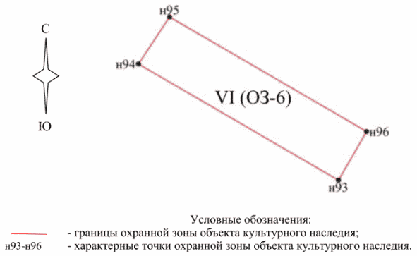

2. Текстовое описание местоположения границы зоны охраны

Границы охранной зоны с индексом I (ОЗ-1) проходят:
от точки н1 до точки н2 в направлении на северо-восток - 34,11 м;
от точки н2 до точки н3 в направлении на северо-запад - 20,04 м;
от точки н3 до точки н4 в направлении на северо-восток - 80,62 м;
от точки н4 до точки н5 в направлении на юго-восток - 19,31 м;
от точки н5 до точки н6 в направлении на северо-восток - 40,19 м;
от точки н6 до точки н7 в направлении на юго-восток - 95,27 м;
от точки н7 до точки н8 в направлении на юго-запад - 9,76 м;
от точки н8 до точки н9 в направлении на северо-запад - 89,93 м;
от точки н9 до точки н10 в направлении на юго-запад - 29 м;
от точки н10 до точки н11 в направлении на юго-восток - 69,53 м;
от точки н11 до точки н12 в направлении на юго-запад - 85,19 м;
от точки н12 до точки н13 в направлении на северо-запад - 65,82 м;
от точки н13 до точки н14 в направлении на юго-запад - 25 м;
от точки н14 до точки н15 в направлении на юго-восток - 85,19 м;
от точки н15 до точки н16 в направлении на юго-запад - 6,69 м;
от точки н16 до точки н1 в направлении на северо-запад, замыкая контур - 86,9 м.
Границы охранной зоны с индексом II (ОЗ-2) проходят:
от точки н17 до точки н18 в направлении на северо-восток - 22,66 м;
от точки н18 до точки н19 в направлении на северо-запад - 16,64 м;
от точки н19 до точки н20 в направлении на северо-восток - 104,82 м;
от точки н20 до точки н21 в направлении на юго-восток - 19,56 м;
от точки н21 до точки н22 в направлении на северо-восток - 24,87 м;
от точки н22 до точки н23 в направлении на северо-запад - 47,13 м;
от точки н23 до точки н24 в направлении на северо-восток - 242,91 м;
от точки н24 до точки н25 в направлении на юго-восток - 48,20 м;
от точки н25 до точки н26 в направлении на северо-восток - 28,47 м;
от точки н26 до точки н27 в направлении на северо-запад - 23,25 м;
от точки н27 до точки н28 в направлении на северо-восток - 136,70 м;
от точки н28 до точки н29 в направлении на юго-восток - 13,33 м;
от точки н29 до точки н30 в направлении на северо-восток - 20,90 м;
от точки н30 до точки н31 в направлении на юго-восток - 29,62 м;
от точки н31 до точки н32 в направлении на юго-запад - 18,25 м;
от точки н32 до точки н33 в направлении на юго-восток - 38,14 м;
от точки н33 до точки н34 в направлении на юго-запад - 146,59 м;
от точки н34 до точки н35 в направлении на северо-запад - 38,61 м;
от точки н35 до точки н36 в направлении на юго-запад - 14,07 м;
от точки н36 до точки н37 в направлении на юго-восток - 57,99 м;
от точки н37 до точки н38 в направлении на юго-запад - 30,35 м;
от точки н38 до точки н39 в направлении на северо-запад - 77,66 м;
от точки н39 до точки н40 в направлении на юго-запад - 20,07 м;
от точки н40 до точки н41 в направлении на юго-восток - 76,97 м;
от точки н41 до точки н42 в направлении на юго-запад - 153,35 м;
от точки н42 до точки н43 в направлении на северо-запад - 72,45 м;
от точки н43 до точки н44 в направлении на юго-запад - 18,41 м;
от точки н44 до точки н45 в направлении на юго-восток - 72,37 м;
от точки н45 до точки н46 в направлении на юго-запад - 34,35 м;
от точки н46 до точки н47 в направлении на северо-запад - 67,32 м;
от точки н47 до точки н48 в направлении на юго-запад - 17,28 м;
от точки н48 до точки н49 в направлении на юго-восток - 50,67 м;
от точки н49 до точки н50 в направлении на юго-запад - 109,41 м;
от точки н50 до точки н51 в направлении на северо-запад - 46,82 м;
от точки н51 до точки н52 в направлении на юго-запад - 20,19 м;
от точки н52 до точки н17 в направлении на северо-запад, замыкая контур - 5,22 м.
Границы охранной зоны с индексом III (ОЗ-3) проходят:
от точки н53 до точки н54 в направлении на северо-запад - 47,01 м;
от точки н54 до точки н55 в направлении на северо-восток - 27,77 м;
от точки н55 до точки н56 в направлении на северо-запад - 21 м;
от точки н56 до точки н57 в направлении на северо-восток - 29,01 м;
от точки н57 до точки н58 в направлении на северо-восток - 103,12 м;
от точки н58 до точки н59 в направлении на юго-восток - 32,68 м;
от точки н59 до точки н60 в направлении на северо-восток - 53,19 м;
от точки н60 до точки н61 в направлении на юго-восток - 6,62 м;
от точки н61 до точки н62 в направлении на северо-восток - 3,34 м;
от точки н62 до точки н63 в направлении на юго-восток - 3,03 м;
от точки н63 до точки н64 в направлении на юго-запад - 8,44 м;
от точки н64 до точки н65 в направлении на юго-восток - 17,03 м;
от точки н65 до точки н66 в направлении на юго-запад - 67,97 м;
от точки н66 до точки н67 в направлении на северо-запад - 28,41 м;
от точки н67 до точки н68 в направлении на юго-запад - 80,66 м;
от точки н68 до точки н69 в направлении на юго-восток - 30,91 м;
от точки н69 до точки н53 в направлении на юго-запад, замыкая контур - 68,99 м.
Границы охранной зоны с индексом IV (ОЗ-4) проходят:
от точки н70 до точки н71 в направлении на юго-запад - 9,51 м;
от точки н71 до точки н72 в направлении на северо-запад - 2,37 м;
от точки н72 до точки н73 в направлении на северо-запад - 3,08 м;
от точки н73 до точки н74 в направлении на северо-восток - 114,76 м;
от точки н74 до точки н75 в направлении на северо-восток - 43,19 м;
от точки н75 до точки н76 в направлении на юго-восток - 15,71 м;
от точки н76 до точки н77 в направлении на юго-запад - 23,06 м;
от точки н77 до точки н78 в направлении на северо-запад - 20,59 м;
от точки н78 до точки н79 в направлении на юго-запад - 3,72 м;
от точки н79 до точки н80 в направлении на юго-запад - 69,26 м;
от точки н80 до точки н81 в направлении на северо-запад - 21,31 м;
от точки н81 до точки н82 в направлении на юго-запад - 25,23 м;
от точки н82 до точки н83 в направлении на юго-восток - 40,13 м;
от точки н83 до точки н84 в направлении на юго-запад - 12,64 м;
от точки н84 до точки н70 в направлении на северо-запад, замыкая контур - 40,35 м.
Границы охранной зоны с индексом V (ОЗ-5) проходят:
от точки н85 до точки н86 в направлении на северо-запад - 41,32 м;
от точки н86 до точки н87 в направлении на северо-восток - 115,25 м;
от точки н87 до точки н88 в направлении на юго-восток - 43,14 м;
от точки н88 до точки н89 в направлении на юго-запад - 6,88 м;
от точки н89 до точки н90 в направлении на северо-запад - 39,06 м;
от точки н90 до точки н91 в направлении на юго-запад - 83,72 м;
от точки н91 до точки н92 в направлении на юго-восток - 37,57 м;
от точки н92 до точки н85 в направлении на юго-запад, замыкая контур - 27,12 м.
Границы охранной зоны с индексом VI (ОЗ-6) проходят:
от точки н93 до точки н94 в направлении на северо-запад - 65,23 м;
от точки н94 до точки н95 в направлении на северо-восток - 15,91 м;
от точки н95 до точки н96 в направлении на юго-восток - 64,3 м;
от точки н96 до точки н93 в направлении на юго-запад, замыкая контур - 15,84 м.

Приложение 2
к приказу
комитета
государственной охраны
объектов культурного наследия
Волгоградской области
от 23.12.2022 N 719

ТРЕБОВАНИЯ К ГРАДОСТРОИТЕЛЬНЫМ РЕГЛАМЕНТАМ В ГРАНИЦАХ ЗОНЫ
ОХРАНЫ ОБЪЕКТА КУЛЬТУРНОГО НАСЛЕДИЯ РЕГИОНАЛЬНОГО ЗНАЧЕНИЯ
"КОМПЛЕКС ЗАСТРОЙКИ УЛ. СОВЕТСКОЙ", РАСПОЛОЖЕННОГО
ПО АДРЕСУ: Г. ВОЛГОГРАД, ЦЕНТРАЛЬНЫЙ РАЙОН,
УЛ. СОВЕТСКАЯ, 1 - 47

В границах охранной зоны (литеры I (ОЗ-1), II (ОЗ-2), III (ОЗ-3), IV (ОЗ-4), V (ОЗ-5), VI (ОЗ-6)) объекта культурного наследия регионального значения "Комплекс застройки ул. Советской", расположенного по адресу: г. Волгоград, Центральный район, ул. Советская, 1 - 47, запрещается:
строительство объектов капитального строительства, за исключением применения специальных мер, направленных на сохранение и восстановление (регенерацию) историко-градостроительной среды объекта культурного наследия (восстановление, воссоздание, восполнение частично или полностью утраченных элементов и (или) характеристик историко-градостроительной среды);
реконструкция существующих объектов капитального строительства с увеличением их параметров (площади застройки и высоты);
использование строительных технологий, создающих динамические нагрузки и негативное воздействие на объект культурного наследия;
строительство инженерных коммуникаций наземным и надземным способами (за исключением линий электропередачи и связи);
изменение существующего рельефа;
установка отдельно стоящих крупногабаритных рекламных конструкций высотой более 2,0 м, транспарантов-перетяжек, рекламных конструкций на крышах зданий;
установка вывесок высотой более 0,6 м при условии их размещения не выше отметки нижнего края оконных проемов 2-го этажа здания в виде объемных букв и знаков.

